

Шлюз контроля доступа для
беспроводных сетей

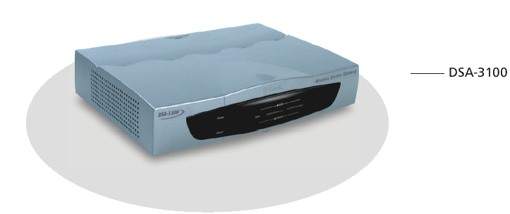
Шлюз контроля доступа для беспроводных сетей
Шлюз контроля доступа для беспроводных сетей DSA-3100 представляет собой систему контроля доступа к сети (Network Access Control System (NACS),) которая интеллектуально управляет аутентификацией, авторизацией и учетом (Authentication, Authorization and Accounting, AAA) всех пользователей проводной и беспроводной сети. Это устройство безопасности согласовывает работу 2, 3, и 4 уровней OSI модели, что обеспечивает сеть полным набором функций, включая IP plug and play, изоляцию станций, управление трафиком и учетными записями, и усиление политики безопасности сети.

Безопасность сетевого доступа
Шлюз контроля доступа DSA-3100 обеспечивает удобный и безопасный способ предоставления трастовым компьютерам доступа к локальной/глобальной сети. Система гарантирует, что только зарегистрированные пользователи смогут использовать ресурсы сети.

Выполнение функций AAA
DSA-3100 выполняет 3 основные функции – аутентификацию, авторизацию и учет (Authentication, Authorization and Accounting (AAA)), которые часто встречаются во многих сетевых сервисах. Примером этих сервисов является доступ к Интернет через телефонную линию, электронная коммерция, печать через Интернет и мобильный IP. Аутентификация выполняет проверку идентичности, для авторизации доступа к сетевому ресурсу. Для учета использования ресурсов собирается соответствующая информация с целью анализа тенденций, планирования пропускной способности, биллинга, аудита и распределения затрат.
Использование в коммерческих сетях
DSA-3100 также может использоваться в коммерческих сетях, предоставляя сервисы клиентам. Для того чтобы удостовериться, что пользователь является именно тем, кем он себя заявил, необходима аутентификация. Это очень важно, т.к. кто-нибудь может воспользоваться сервисом, оплаченным другим клиентом. После того, как пользователь будет аутентифицирован, необходимо удостовериться, что он авторизован на выполнение тех операций, которые запрашивает. Например, если Вы обычный пользователь, то Вам не будет позволено получить доступ ко всем файлам файловой системы. Авторизация обычно обеспечивается путем использования списков доступа или политик безопасности. Учет ресурсов предназначен для сбора информации об использовании сети для биллинга, планирования пропускной способности и других целей.

Основные характеристики
- 3 порта 10/100Mбит/с Fast Ethernet для WAN подключения, трастового LAN подключения и ненадежного LAN подключения
- Размещение до 250 учетных записей пользователей во внутренней базе данных
- Поддержка до 50 одновременно работающих в режиме он-лайн пользователей
- Аутентификация и авторизация, основанные на ID/Пароле
- Поддержка POP3, RADIUS и внутреннего механизма аутентификации LDAP
- Система мониторинга состояния в режиме реального времени и просмотр журнала трафика

- Доступ с защитой SSL к интерфейсу управления и интерфейсу аутентификации пользователя
- Персональный web-интерфейс пользователя для регистрации и выхода из системы
- Персональный таймер выхода пользователя из системы
- Персонально заданный URL
- Встроенный DHCP сервер
- Встроенная высокоскоростная машина политик
маршрутизации
- Персональное перенаправление трафика
- Клиент NTP

Предоставляемые функции
Размещение до 250 учетных записей пользователей во внутренней базе данных

Поддержка до 50 одновременно работающих в режиме он-лайн пользователей

Аутентификация и авторизация, основанные на ID/Пароле
- Может быть объединена с блокировкой MAC адреса для обеспечения более строгого контроля доступа

Поддержка POP3, RADIUS и внутреннего механизма аутентификации LDAP
- Одновременно может использоваться только один из этих механизмов

Система мониторинга состояния в режиме реального времени и просмотр журнала трафика

Доступ с защитой SSL к интерфейсу управления и интерфейсу аутентификации пользователя

Персональный web-интерфейс пользователя для регистрации и выхода из системы

Персональный таймер выхода пользователя из системы

Персонально заданный URL для пользователей успешно
получивших авторизацию

Консольный режим интерфейса администрирования через
последовательный консольный порт

Поддержка NAT для управления клиентами

Статический IP, DHCP клиент и PPPoE клиент на интерфейсе WAN

Встроенный DHCP сервер

Встроенная высокоскоростная машина политик маршрутизации

Персональное перенаправление трафика (IP и Port
Redirect)

Встроенный NTP клиент

Порт локальной сети для подключения к трастовой сети
- Разрешен доступ к WAN и LAN из локальной сети без аутентификации
- Разрешено подключение к проводной сети Ethernet при подключении беспроводной сети к этому порту Ethernet

Аппаратура
Процессор
NS GX-1 300 МГц

Память
SDRAM 32 MB

Порты устройства
- WAN порт: 10/100Mбит/с Fast Ethernet
- LAN порт: 10/100Mбит/с Fast Ethernet, для подключения к рабочим станциям и серверам, для которых не требуется аутентификация
- LAN порт: 10/100Mбит/с Fast Ethernet, для подключения к рабочим станциям и серверам, для которых требуется аутентификация
- Консольный порт: RS-232 (параметры по умолчанию 115200, n, 8, 1, no flow control)

Индикаторы
- Power
- WAN-порт
- LАN- порт (частная сеть)
- Authentication-порт (зона доступа)

Физические параметры
Питание
Через внешний адаптер питания

Напряжение на входе
5В/3A постоянного тока

Размер
45 x 163 x 215 мм

Рабочая температура
0° до 50° C

Температура хранения
-25° до 55° C

Сертификаты EMI
- FCC Class A
- CE Class A
- VCCI Class A
- C-Tick

Безопасность
- UL
- CSA
- TUV/GS
- T-Mark

Информация для заказа

DSA-3100 Шлюз контроля доступа для общедоступных
беспроводных сетей


129626, Москва, Графский пер., 14, 6 этаж
Тел./Факс 7 (095) 744-00-99
E-mail: mail@dlink.ru
Web: www.dlink.ru

